- 简介
整个对接分成两大部分：
- SDK接入，主要实现视频流的接入(视频流也可以通过标准的RTSP协议接入)，以及一些常用的控制（如转台方向的控制和镜头的变倍、变焦控制、视频参数的配置）
- 引导协议的接入，主要实现雷达对光电的指控，以及光电状态的上报。

- 引导协议对接
- 准备工作，使用tracertool.exe工具设置光电上报服务器的IP和端口信息. 也就是指控平台的IP和端口(默认9966)
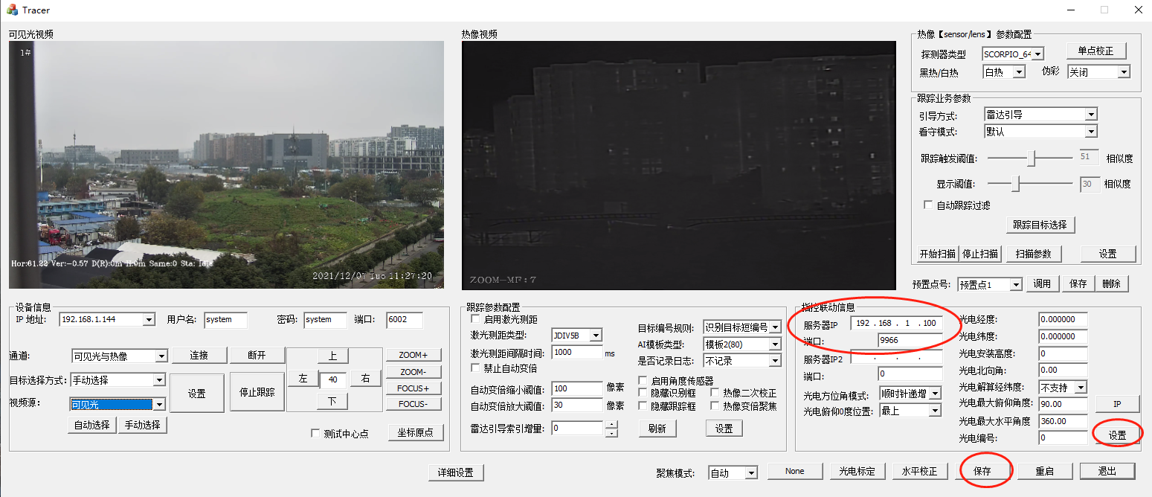

- 工作流程请参考文档<<工作流程.docx>>
- 协议的解析和组包请参考目录 “引导协议及demo” 下的demo源码，bin下的可执行文件可以演示整个引导和上报状态的过程。

三、SDK 的接入，如果使用c++ 请直接参考SDK包下的BKClientDemo, 如果使用c#请参考ClientDemo_C#

